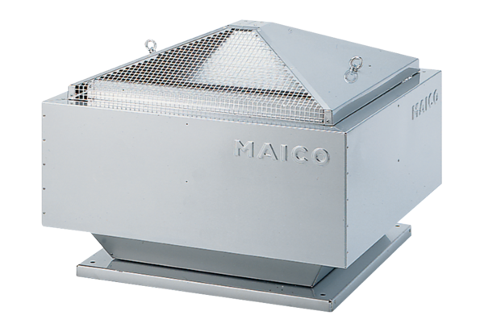Odśrodkowy wentylator dachowy MDR-PG 18 ECOpakowanie jednostkowe: 1 sztukaAsortyment: E
Numer artykułu: 0087.0031Producent: MAICO

